Δ/νση επικ. 12 Αποστόλων & Οδ. Ανδρούτσου ΤΚ 67100, Ξάνθη, τηλ. 6972076579 e-mail: filoiidrimatos@gmail.com

«Η άνιστι χροιά της Άνοιξης»
Έκθεση ζωγραφικής του Γιώργου Καδήρογλου

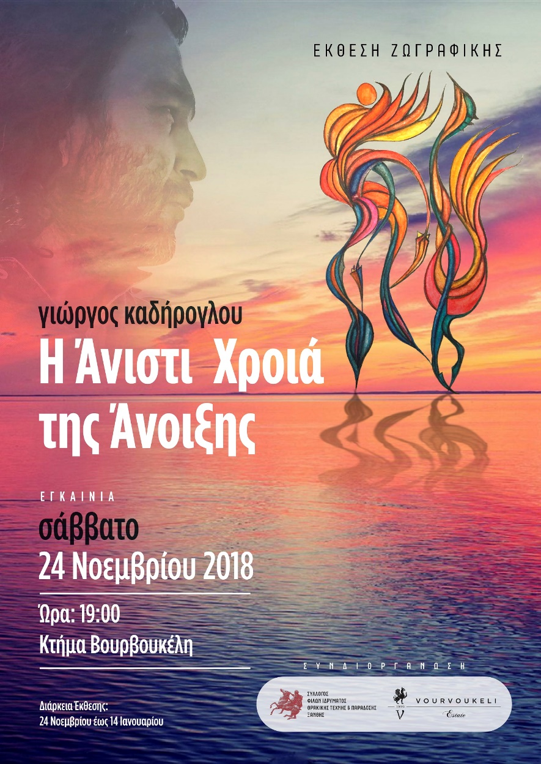

Ο Σύλλογος Φίλων του Ιδρύματος Θρακικής Τέχνης και Παράδοσης και το Κτήμα «Βουρβουκέλη» με μεγάλη τους χαρά παρουσιάζουν το Σάββατο 24 Νοεμβρίου 2018 στις 19:00, στο εικαστικό κοινό της Θράκης, τον Ξανθιώτη ζωγράφο/ποιητή Γιώργο Καδήρογλου και την ενδιαφέρουσα έκθεση του με τίτλο,

«Η άνιστι χροιά της Άνοιξης»

Σπουδή στον υπερρεαλισμό – Σπονδή στο Υπερρεαλιστικό.
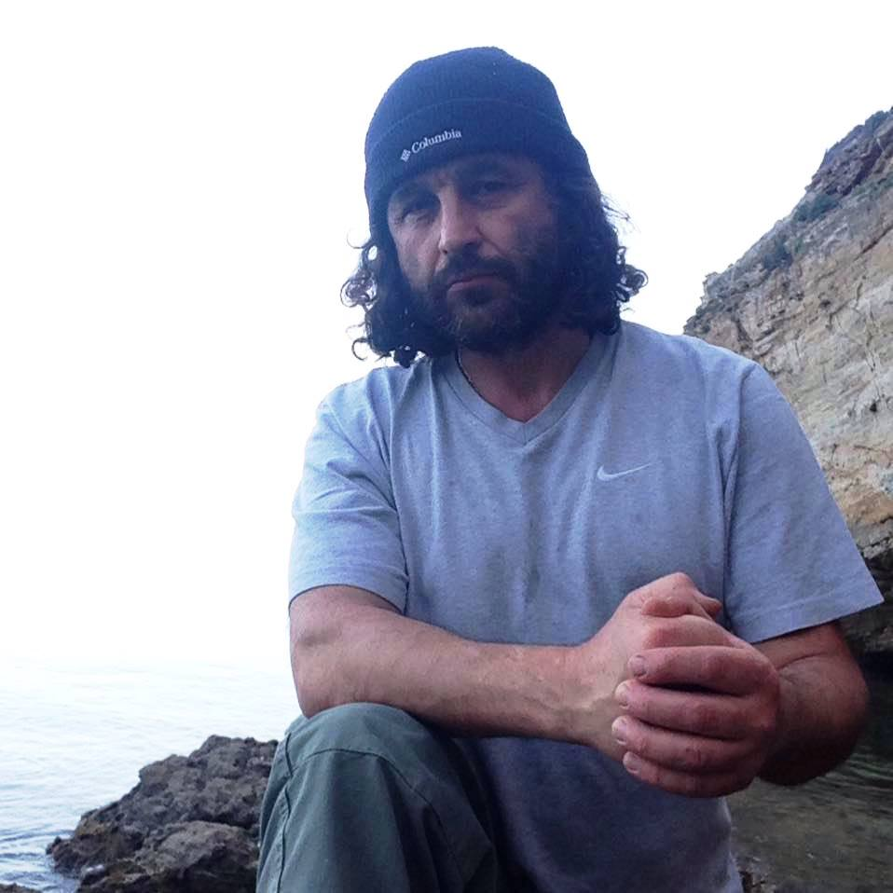
Εκκινώντας από την ίδια ακριβώς αφετηρία με όλους του συνεπείς υπερρεαλιστές, την επιδίωξη αποδέσμευσης της διαδικασίας της ζωγραφικής από τον έλεγχο του συνειδητού, ο Γιώργος Καδήρογλου μορφοποιεί και προφέρει το δικό του, ιδιαίτερο και συνάμα ολοζώντανο και δυναμικό, εικαστικό ιδίωμα. Ένα ιδίωμα απόλυτα πνευματικό, εξαϋλωμένο, άυλο. Πώς θα μπορούσε να γίνει διαφορετικά; Έχοντας παραδοθεί ολοκληρωτικά στη κυριαρχία του ασυνείδητου, ο καλλιτέχνης παράγει μορφές που αν και καμωμένες από ύλη την απαρνούνται, καταφέρνουν να αποδεσμευτούν από αυτήν και τελικά να την ξεπεράσουν, φθάνοντας στο Υπερβατικό. Δημιουργούν με τον τρόπο αυτό μια δική τους πραγματικότητα, μια δική τους άυλη – ύλη απόλυτα συμβατή με τις θεωρητικές και φιλοσοφικές αρχές του δημιουργού τους, παρέχοντας τη δυνατότητα σύνδεσης και συναλλαγής μαζί της. Η Άνοιξη έρχεται ως φυσικό επόμενο όλων αυτών ή ως δημιουργός αιτία τους… σε αυτήν οφείλονται τα πάντα… χάρη σε αυτήν δημιουργήθηκαν. Η Άνιστι Χροιά της Άνοιξης είναι τελικά τόσο η δημιουργός αιτία όσο και το αποτέλεσμα…
Βέβαια, η κυριαρχία της πνευματικότητας σε καμία περίπτωση δεν λειτουργεί σαν αυτόματο συλλήβδην απόρριψης του υλικού στοιχείου. Το υλικό είναι αυτό που θα σχηματοποιήσει τις υποδείξεις του πνευματικού. Για το λόγο αυτό στα έργα του Γιώργου Καδήρογλου η φροντίδα για τα υλικά που θα χρησιμοποιηθούν είναι πρόδηλη. Έχοντας ως βασική του αρχή την επεξεργασία από τον ίδιο τόσο της εικαστικής του επιφάνειας όσο και των χρωμάτων του, καταφεύγει σε ιδιαίτερες λύσεις. Η επιφάνεια δουλεύετε ξανά και ξανά με υλικά δικής του επινόησης μέχρι να φθάσει στην επιθυμητή κατάσταση, στην κατάσταση όπου θα είναι έτοιμη για ζωγραφική.
Πιστά στην ίδια αρχή και τα χρώματά του. Αποφεύγοντας να χρησιμοποιεί λάδια ή ακρυλικά, δουλεύει με διάφορες σκόνες χρώματος τις οποίες επεξεργάζεται προσθέτοντας ρητίνες για να μπορούν να δουλευτούν αλλά και να αποδώσουν το επιθυμητό εικαστικό αποτέλεσμα. Είναι αυτό ακριβώς το αποτέλεσμα που προσφέρει τη χαρά στον παρατηρητή να απολαύσει χρώματα μοναδικά, αποχρώσεις πρωτότυπες, ιριδισμούς καθόλα αιρετικούς.
Το αποτέλεσμα; Και αυτό Υπερβατικό. Μια σπονδή στο υπερβατικό στοιχείο που όλοι κρύβουμε μέσα μας, σε αυτό το “άλλο” που συγκατοικεί μαζί μας, το τόσο απόμακρο αλλά και τόσο κοντινό. Ο κάθε παρατηρητής του έργου του Γιώργου Καδήρογλου έχει τη δυνατότητα να διακρίνει δικά του – κατάδικά του – στοιχεία μέσα σε αυτό, μια που το Υπερβατικό αποτελεί κοινό τόπο όλων μας, την κοινή, παγκόσμια κατανοητή γλώσσα μας.
Βασίλειος Μακέδος
Ιστορικός Τέχνης

Μια γραμμή με αρχή τον δημιουργό
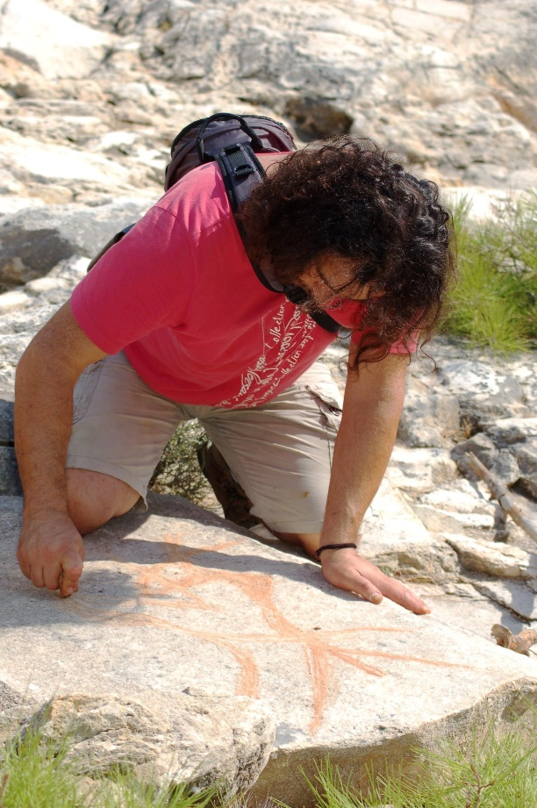
Ο Σεπτέμβριος του 1969 ήταν το πρώτο σημάδι εκκίνησης μιας γραμμής που δημιουργείται στίγμα στίγμα…
Το ταξίδι ξεκινά με μια καμπύλη που ξεχύνεται και ακολουθούν οι παραπόταμοι της, τότε, η ματιά αλλάζει, η σκέψη οργιάζει και το ταξίδι της γραφής μόλις ξεκινά. Ποτέ δεν θέλησε να τελειώσει ένα έργο, ψάχνει δικαιολογίες τον τερματισμό να καθυστερήσει, μάλλον, γιατί έτσι θέλει να πιστεύει…. ερωτικό παιχνίδι.
Χρόνος, σκέψεις πάνω στο λευκό αποτυπώνει, ένα πολύπλοκο κωδικοποιημένο σύστημα σφραγίζει την στιγμή. Τα πρώτα βήματα άρχισαν πριν 30 χρόνια περίπου, σαν φοιτητής στην Αθήνα όταν μετανάστευσε από τον βο(ρ)ρά, την Ξάνθη, με σπουδές στην διοίκηση οικονομίας και στην πληροφορική, ανήσυχος πάντα με τα μολύβια και την παρθενικότητα του λευκού χαρτιού, επιζητούσε να φλερτάρει μαζί τους ερωτικά. Στην επαγγελματική πορεία γέμιζε τις ώρες εργασίας του με το εμπόριο χρωμάτων που τις συνόδευε με χαμόγελο. Το ανακάτεμα του με τα χρώματα είχε σαν αποτέλεσμα να δημιουργήσει εικαστικές παρανομίες. Αυτοδίδαχτος τρομοκράτης των εικαστικών δρώμενων με ερασιτεχνικές βόμβες μολότοφ προσπαθούσε και προσπαθεί με την ψυχή να ενεργοποιήσει την συνδεσμολογία που επινόησε κάποιο βράδυ…

Σύντομο βιογραφικό
Ο Γιώργος Καδήρογλου γεννήθηκε τον Σεπτέμβριου του 1969 στην Ξάνθη.
Από πολύ μικρή ηλικία αρχίζει την εντατική του ενασχόληση με τη ζωγραφική.
Έχει σπουδάσει διοίκηση οικονομίας και πληροφορική.
Μετά τις σπουδές του επιστρέφει στην Ξάνθη όπου ασχολείται με το εμπόριο χρωμάτων, στοιχείο που του δίνει τη δυνατότητα να εντρυφήσει ακόμη περισσότερο στο βασικό συστατικό της ζωγραφικής.
Ζει για να εκφράζεται θεωρώντας ότι ο καλύτερος τρόπος για να πραγματωθεί αυτό είναι η ζωγραφική….
Έχει συμμετάσχει σε ατομικές και ομαδικές εκθέσεις σε διάφορες πόλεις της Ελλάδας.
Επιμέλεια έκθεσης:
- Βασίλειος Μακέδος, ιστορικός τέχνης
- Αντώνης Βαρβατσούλιας, πολιτισμικός ερευνητής
Τα εγκαίνια της έκθεσης θα πραγματοποιηθούν το Σάββατο 24 Νοεμβρίου στις 19:00, στο Κτήμα «Βουρβουκέλη».
Διάρκεια της έκθεσης: 24/11/2018 έως 14/1/2019
Ώρες επίσκεψης για το κοινό, στις εργάσιμες μέρες του οινοποιείου από Δευτέρα έως Σάββατο 10:00-15:00 ή κατόπιν τηλεφωνικής επικοινωνίας στο 25410 51580.

ΕΙΣΟΔΟΣ ΕΛΕΥΘΕΡΗ

